附件2
湘大校园APP平台“芸台购”操作指南
第1步：在手机上下载“湘大校园”APP：
苹果手机在APP Store里面搜索“湘大校园”安装即可。
安卓手机APP暂时只能通过链接下载安装。湘大校园APP安卓版链接：
https://app.xiaoyuan.ccb.com/mhpt/h5/26/sharedownload/download.html 按安装提示进行操作（登录账号为工号，密码为身份证后六位），安装结果如下图红圈所示:
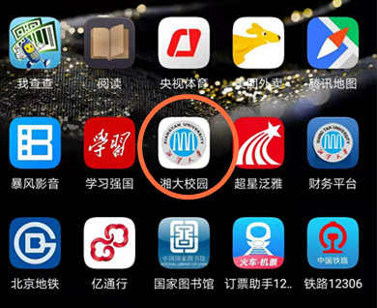
第2步：进入“湘大校园”APP后，选择点击图书馆标识。
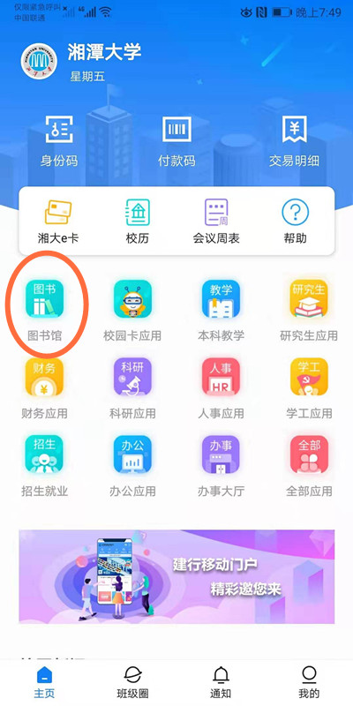
第3步：进入图书馆后，选择点击“芸台购”图标。如下图：
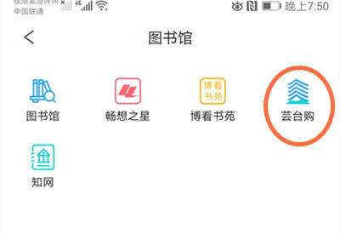
第4步：点击“个人信息”图标并完善个人信息，如：收货地址、邮政编号、邮箱、选择信息反馈模式、联系方式（手机号）。
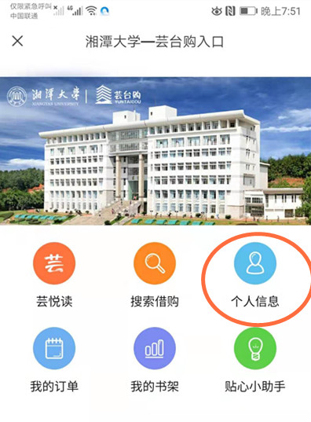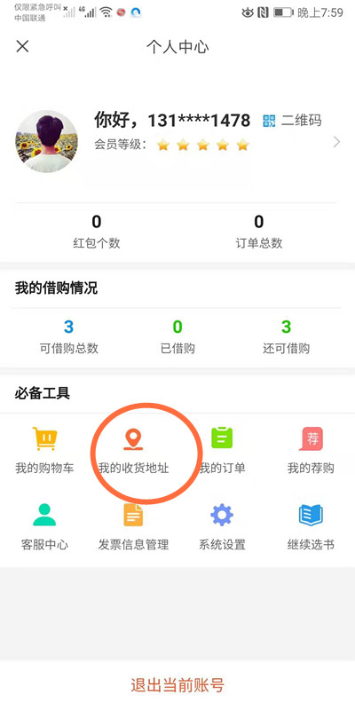
第5步：完善个人信息后，返回上一个界面，点击“芸悦读”去检索需要选购的图书。

第6步：在检索栏中输入你要的书名或书号或作者，检索到自己要的书。
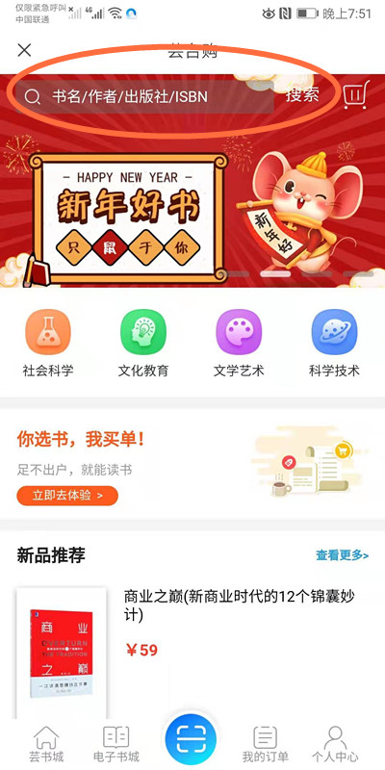
第7步：如下图，检索到所需的图书，留意1是否是现货，2可否为“可借”（购买），3我校图书馆是否已有馆藏。如果符合需求，请加入购物车，并继续选购其他所需图书（寒假最大购买量为5册/人）。
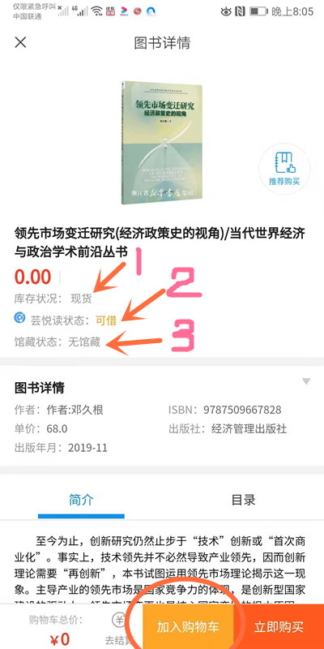
第8步：进入购物车，勾选需要的图书（合计价格满99元包邮（如2标识））进行结算。最大借购量为5册（如1标识），
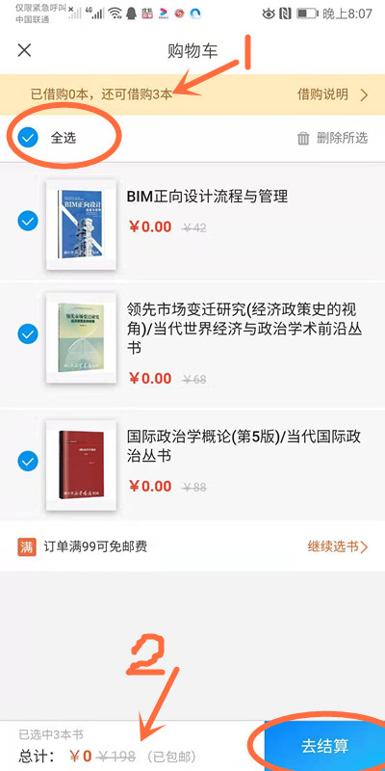

第9步：生成订单并在平台上报送，之后请关注物流信息并5天内快递取货。

第10步：还书。在规定的时间（从收到书开始计时30天）内将图书归还至图书馆二楼大厅人工还书台（咨询台）。

温馨提示：逾期不还者我们会有短信催还，短信催还两次以后不执行者，将计入“芸台购”购书诚信档案，并影响以后的个人借阅服务。

